**Описание уязвимости**

В каталоге uploads домена [http://192.168.56.11](http://192.168.56.11/) выявлен разрешенный http метод PUT. Данная уязвимость позволяет загружать на сервер несанкционированные файлы, которые могут повлиять на конфиденциальность и целостность информационной системы.

**Где найдена уязвимость**

Уязвимость расположена по адресу http://192.168.56.11/uploads/.

Наименование продукта: Metasploitable 3 Linux virtual machine.

**Технические детали обнаружения и воспроизведения**

Найти уязвимый каталог удалось, перебрав наиболее часто используемые каталоги в Burp Suite CE >> Intruder:

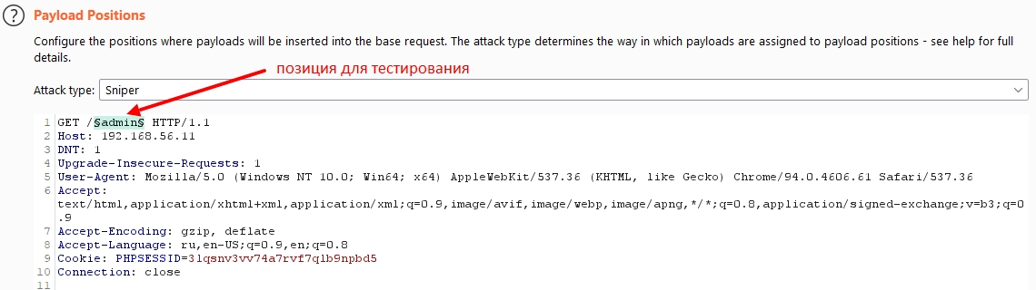

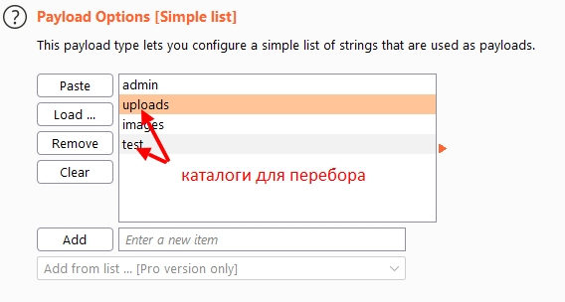

Обнаружить уязвимость в каталоге uploads удалось, проанализировав его утилитой nikto, специализирующейся на поиске веб уязвимостей.

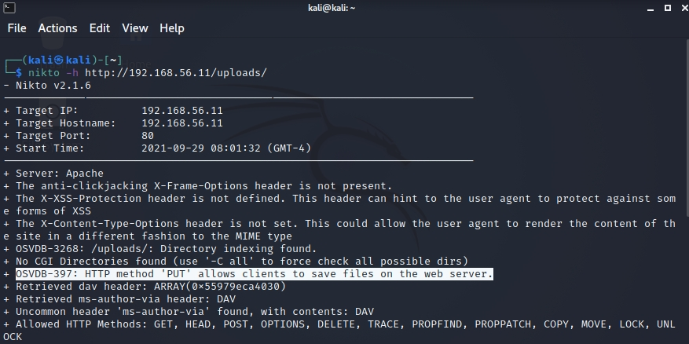

Эксплуатировать уязвимость возможно следующей командой:

*curl -I -X PUT -T phpshellmetasploit.php http://192.168.56.11:80/uploads/shell21.php*

Данная команда создаст файл shell21.php в уязвимой директории сервера и загрузит в него содержимое файла *phpshellmetasploit.php*.

В дальнейшем к этому файлу можно будет обратиться по адресу <http://192.168.56.11/uploads/shell21.php>, тем самым запустив его исполнение.

**Выводы и рекомендации по устранению**

Уязвимость позволяет получить контроль сервера и доступ к конфиденциальной информации. Не требует дополнительных уязвимостей для эксплуатации. Рекомендации по устранению:

● Запретить метод PUT для каталога uploads в конфигурации apache.

**Используемое программное обеспечение**

● Burp suite CE

● Google Chrome

● Kali Linux VM